**Answering the phone**

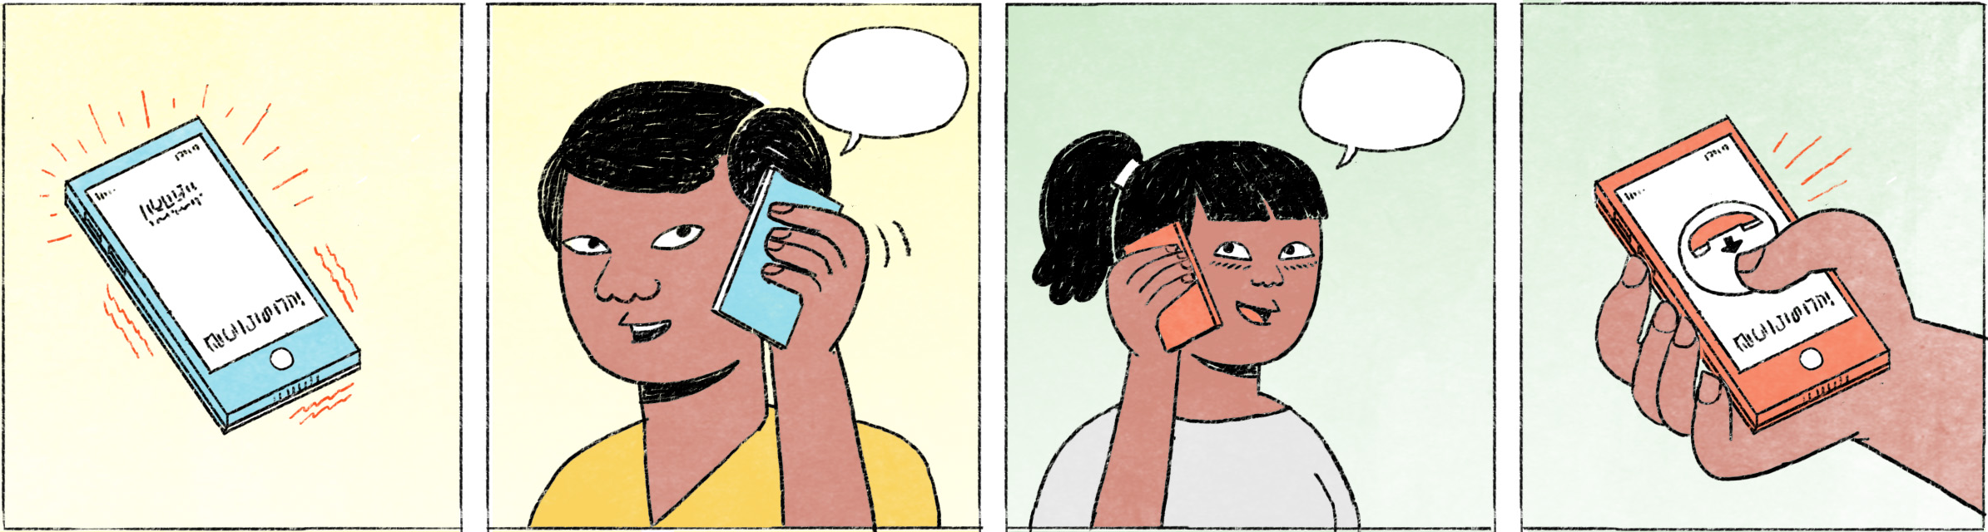

អ្នកស្គាល់គ្នា

|  |  |
| --- | --- |
| សំណាង៖ | ហេឡូ? |
| កញ្ញា៖ | បងសំណាង ខ្ញុំកញ្ញា។ |
| សំណាង៖ | ហ្នឹងហើយ កញ្ញា។ សុខសប្បាយ? |
| កញ្ញា៖ | ចាស សុខសប្បាយតាសបង។ ឥឡូវនិយាយបានអេបង? |
| សំណាង៖ | និយាយបានតាស។ |
| ... |  |
| កញ្ញា៖ | អរគុណច្រើនបង។ ប៉ុណ្ណឹងសិនហើយអីចឹង។ |
| សំណាង៖ | ហ្នឹងហើយ។ ថ្ងៃក្រោយជួបគ្នា។ |
| កញ្ញា៖ | ចាសបង។ អរគុណ។ |

អ្នកមិនស្គាល់គ្នា

|  |  |
| --- | --- |
| សំណាង៖ | អាឡូ ជម្រាបសួរ។ |
| សុភាព៖ | អាឡូ ជម្រាបសួរបង។ ខ្ញុំពួកម៉ាករបស់កញ្ញា ឈ្មោះសុភាព។ |
| ... |  |
| សុភាព៖ | អូខេ ខ្ញុំយល់ហើយបង។ អរគុណច្រើន។ |
| សំណាង៖ | អូខេ អីចឹងប៉ុណ្ណឹងសិនចុះអីចឹង។ បាយបាយ! |
| សុភាព៖ | ចាស បាយបាយបង! អរគុណ។ សុខសប្បាយ។ |

|  |  |
| --- | --- |
| សំណាង, កញ្ញា, សុភាព | male, female, male or female Cambodian names |
| អ្នកស្គាល់គ្នា | people who know each other |
| ហេឡូ = អាឡូ | hello (on the phone) |
| ... តាស | yes / used to affirm the preceding |
| ឥឡូវ | now |
| អេ | short form of ទេ |
| ប៉ុណ្ណឹងសិនហើយអីចឹង | that’s all for now |
| ពួកម៉ាក | friend |
| អីចឹងប៉ុណ្ណឹងសិនចុះអីចឹង | that’s all for now |

**Cultural notes**

នៅពេលទទួលទូរស័ព្ទ ជាទូទៅ ជនជាតិខ្មែរមិនណែនាំខ្លួនទៅកាន់អ្នកដែលទូរស័ព្ទមកនោះទេ គឺ គ្រាន់តែនិយាយថា “អាឡូ” ឬក៏ “អាឡូ ជម្រាបសួរ” តែប៉ុណ្ណោះ។

ប៉ុន្តែ សម្រាប់ក្រុមហ៊ុនដែលផ្ដល់សេវាកម្មផ្សេងៗ នៅពេលលើកទូរស័ព្ទរបស់អតិថិជន ត្រូវណែនាំឈ្មោះក្រុមហ៊ុន ឧទាហរណ៍ “អាឡូ ក្រុមហ៊ុន ... ជម្រាបសួរ មានអីឲ្យជួយដែរបង?”។

|  |  |
| --- | --- |
| ទទួលទូរស័ព្ទ | to receive/answer a call |
| ណែនាំខ្លួន | to introduce oneself, here: to answer with one’s name |
| ក្រុមហ៊ុន | company, firm |
| ផ្ដល់សេវាកម្ម | to provide services |
| លើកទូរស័ព្ទ | to pick up the phone, to answer a call |
| អតិថិជន | customer |
| ឧទាហរណ៍ | for example |

**Additional dialogue**

|  |  |
| --- | --- |
| កញ្ញា៖ | អាឡូ សុភាព! |
| សុភាព៖ | អាឡូ កញ្ញា! |
| កញ្ញា៖ | ហ្នឹងហើយ។ ម៉េចហើយ? និយាយជាមួយបងសំណាងហើយនៅ? |
| ... |  |
| សុភាព៖ | អរគុណហើយណាកញ្ញា។ បាយបាយអីចឹង! |
| កញ្ញា៖ | ហ្នឹងហើយ អត់អីអេ។ បាយបាយ! |

|  |  |
| --- | --- |
| ម៉េចហើយ? | What’s up? |
| ណា | particle used to soften the preceding |